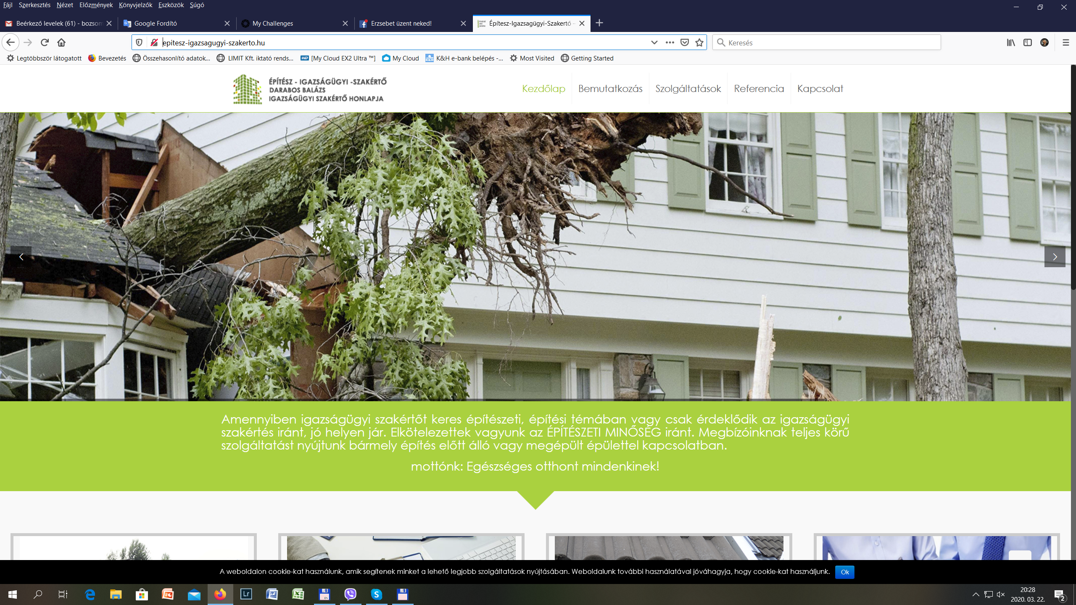

**DR. BOZSÓ MIKLÓS**

**igazságügyi ingatlanforgalmi**

**szakértő honlapja ezek jók igy!!!**